研发生产中心 | 文档编号 |  | 版本 | A1 | 密级 | 商密A
研发生产中心 | 项目名称 | 最美证件照制作平台
研发生产中心 | 项目来源

最美证件照制作平台
详细设计说明书

编 写： | 秦旭坤 | 日 期： | 2022.5.17
检 查： |  | 日 期：
审 核： |  | 日 期：
批 准： |  | 日 期：

版权所有 不得复制

文档变更记录
序号 | 变更（+/-）说明 | 作者 | 版本号 | 日期 | 批准
1 | 数据库设计优化 | 秦旭坤 | V2.0 | 2022.4.14
2 | 模块设计 | 秦旭坤 | V1.0 | 2022.4.14
3 | 模块设计 | 秦旭坤 | V2.0 | 2022.4.20
4 | 模块设计 | 秦旭坤 | V3.0 | 2022.5.17

目录
1. 引言 3
1.1 背景 3
1.2 编写目的和范围 3
1.3 术语表 3
1.4 参考资料 3
1.5 使用的文字处理和绘图工具 3
2. 设计概述 4
2.1 任务和目标 4
2.1.1 需求概述 4
2.1.2 运行环境概述 4
2.1.3 条件与限制 4
2.1.4 详细设计方法和工具 4
3. 系统详细需求分析 4
3.1 详细需求分析 4
3.1.1 详细功能需求分析 4
3.1.2 详细性能需求分析 4
3.1.3 详细资源需求分析 4
3.1.4 详细接口需求分析 4
3.1.5 详细系统运行环境及限制条件分析 4
4. 总体方案确认 4
4.1 系统总体结构确认 5
4.1.1 系统组成、逻辑结构及层次确认 5
4.1.2 应用系统结构确认 5
4.1.3 支撑系统结构确认 5
4.1.4 系统集成确认 5
4.1.5 系统工作流程确认 5
4.2 系统详细界面划分 5
4.2.1 应用系统与支撑系统的详细界面划分 5
4.2.2 系统内部详细界面划分 5
5. 全局数据结构说明 5
5.1 常量 5
5.2 变量 6
5.3 数据结构 6
6. 系统详细设计 6
6.1 功能结构图 6
6.2 系统结构设计及子系统划分 6
6.3 系统功能模块详细设计 6
6.4 系统界面详细设计 7
6.4.1 外部界面设计 7
6.4.2 内部界面设计 7
6.4.3 用户界面设计 7
7. 开发和测试生产环境说明 7
7.1 开发环境 7
7.2 测试及产品环境 7
8. 模块设计 7
8.1 用例图 7
8.2 功能设计说明 8
8.2.1 模块1 8
8.2.2 模块2 9
9. 接口设计 10
9.1 内部接口 10
9.2 外部接口 10
9.2.1 接口说明 10
9.2.2 调用方式 10
10. 数据库设计 10
11. 系统安全保密设计 10
11.1 说明 10
11.2 设计 10
11.2.1 数据传输部分 10
11.2.2 IP过滤分部 11
11.2.3 身份验证部分 11
12. 系统性能设计 11
13. 系统出错处理 11
14. 设计和开发规范 11
14.1 数据库设计规范 12
14.2 .NET编码规范 12
14.3 代码目录结构 13

引言

背景
此文档的背景

编写目的和范围
说明写这份详细设计说明书的目的。
本详细设计说明书编写的目的是说明程序模块的设计考虑，包括程序描述、输入/输出、算法和流程逻辑等，为软件编程和系统维护提供基础。本说明书的预期读者为系统设计人员、软件开发人员、软件测试人员和项目评审人员。

术语表
定义系统或产品中涉及的重要术语，为读者在阅读文档时提供必要的参考信息。
序号 | 术语或缩略语 | 说明性定义
1 | PM | Project Manager,项目经理
2

参考资料
列出有关资料的名称、作者、文件编号或版本等。参考资料包括：
a．需求说明书、架构设计说明书等；
b．本项目的其他已发表的文件；
c．引用文件、资料、软件开发标准等。
资料名称 | 作者 | 文件编号、版本 | 资料存放地点

使用的文字处理和绘图工具
文字处理软件：[编写设计文档使用的文字处理软件，如RedOffice ]
绘图工具：[使用的UML工具，如Rose、Jude、Visio]

设计概述

任务和目标

需求概述

运行环境概述

条件与限制

详细设计方法和工具

系统详细需求分析
主要对系统级的需求进行分析。首先应对需求分析提出的企业需求进一步确认，并对由于情况变化而带来的需求变化进行较为详细的分析。

详细需求分析

详细功能需求分析

详细性能需求分析

详细资源需求分析

详细接口需求分析

详细系统运行环境及限制条件分析

总体方案确认
着重解决系统总体结构确认及界面划分问题。

系统总体结构确认
对系统组成、逻辑结构及层次进行确认，对应用系统、支撑系统及各自实现的功能进行确认，细化集成设计及系统工作流程，特别要注意因软件的引进造成的系统本身结构和公司其他系统的结构变化。包括：

系统组成、逻辑结构及层次确认

应用系统结构确认

支撑系统结构确认

系统集成确认

系统工作流程确认

系统详细界面划分

应用系统与支撑系统的详细界面划分
应用系统与支撑系统之间的界面包括系统主服务器与其他服务器的服务范围及访问方式，网络及数据库对应用系统的支撑方式，全局数据的管理与存取方式等。

系统内部详细界面划分
系统各功能之间的界面包括覆盖范围，模块间功能调用涉及到的系统模块及方法，全局数据格式，系统性能要求等。

全局数据结构说明
本章说明本程序系统中使用的全局数据常量、变量和数据结构。

常量
包括数据文件名称及其所在目录，功能说明，具体常量说明等。

变量
本章说明本程序系统中使用的全局数据常量、变量和数据结构。

数据结构
包括数据结构名称，功能说明，具体数据结构说明（定义、注释、取值）等。

系统详细设计

功能结构图

系统结构设计及子系统划分
对系统的组成及逻辑结构进行设计前确认。
划分系统功能模块或子系统（如果有或者有必要，特别是大型的软件系统）。

系统功能模块详细设计
按结构化设计方法，在系统功能逐层分解的基础上，对系统各功能模块或子系统进行设计。此为详细设计的主要部分之一。
用层次图描述系统的总体结构、功能分解及各个模块之间的相互调用关系和信息交互，用IPO图或其他方法描述各模块完成的功能。 以上建议采用HIPO图进行功能分解与模块描述，更高的要求建议采用IDEF0方法进行功能模型设计。
详细设计应用系统的各个构成模块完成的功能及其相互之间的关系，用IPO或结构图描述各模块的组成结构、算法、模块间的接口关系，以及需求、功能和模块三者之间的交叉参照关系。
每个模块的描述说明可参照以下格式：
模块编号：
模块名称：
输入：
处理：
算法描述：
输出：
其中处理和算法描述部分主要采用伪码或具体的程序语言完成。
对详细设计更高的要求建议用IDEF0图进行各功能模块的设计。
如果对软件需进行二次开发（包括功能扩展、功能改造、用户界面改造等），则相应的设计工作应该设立子课题完成。

系统界面详细设计
系统界面说明应用系统软件的各种接口。整个系统的其他接口（如系统硬件接口、通讯接口等）在相应的部分说明。

外部界面设计
根据系统界面划分进行系统外部界面设计，对系统的所有外部接口（包括功能和数据接口）进行设计。

内部界面设计
设计系统内部各功能模块间的调用关系和数据接口。

用户界面设计
规定人机界面的内容、界面风格、调用方式等，包括所谓的表单设计、报表设计和用户需要的打印输出等设计。此部分内容可能比较多。

开发和测试生产环境说明

开发环境

测试及产品环境
- Development evnironment: programming lanuague, database
Vs 2010 - svn - iss 6.1 + - mysql/sql server 2005/2008 - .net framwork 4.0
- Testing & production environment: OS, database - .net framwork 4.0
Windwos 2003, iis 6.0, MySQL,

模块设计

用例图
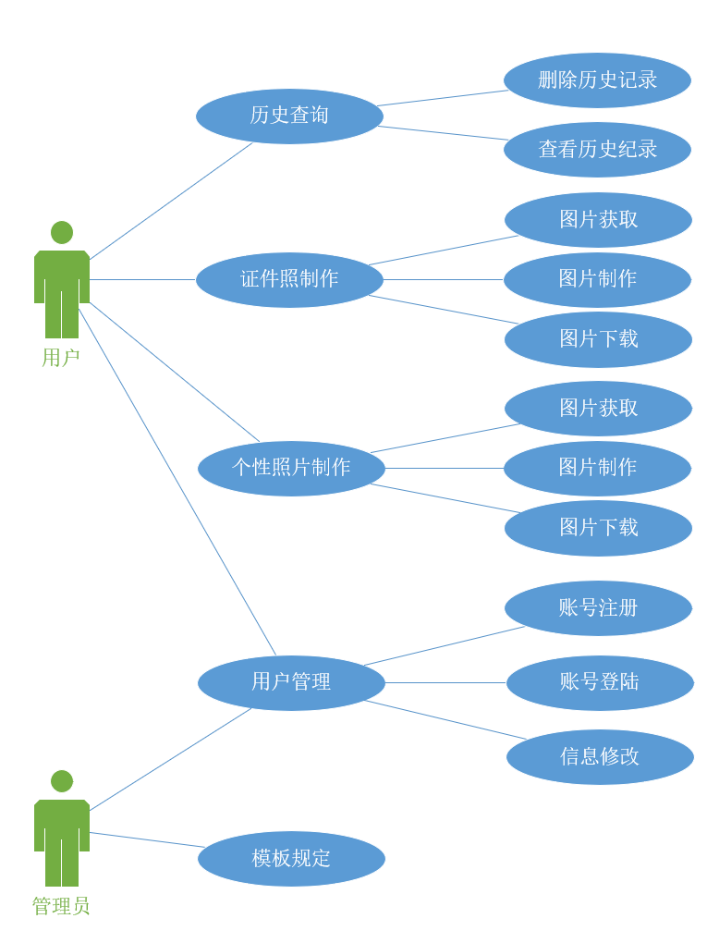

功能设计说明

用户模块
用户模块主要包括 证件照制作、个性照片制作、历史查询和用户管理 四个模块

8.2.1.1证件照\个性照片制作

8.2.1.1.1设计图
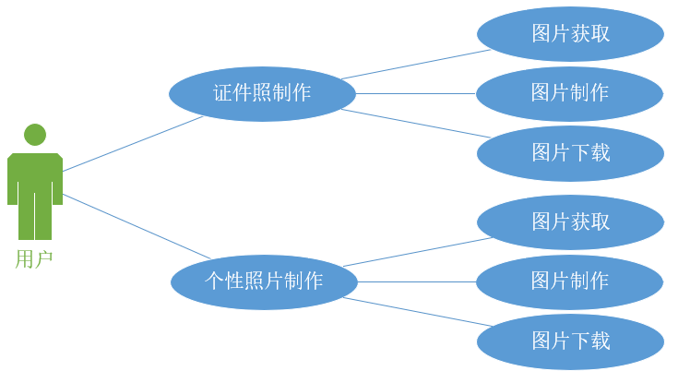

8.2.1.1.2功能描述
主要包含三个主要功能：图片获取、图片制作和图片下载。图片获取主要包括本地上传或在线拍摄两种方式。图片制作：证件照制作可以指定尺寸以及更改人像背景；个性照片制作可以自定义背景、人像美颜美妆、添加滤镜和风格迁移。图片下载可以在线下载制作好的证件照和个性照片到本地。

8.2.1.1.3输入数据
用户可以通过本地上传或者在线拍摄来上传数据，需要通过人脸检测以确保可以获取头像。
从photo表中获取数据，需要经过用户ID和密码验证。

8.2.1.1.4输出数据
输出的数据是制作后的图片信息，任存储于photo表中，但是photo_type值发生改变，存储方式为图片地址。

8.2.1.1.5业务算法和流程
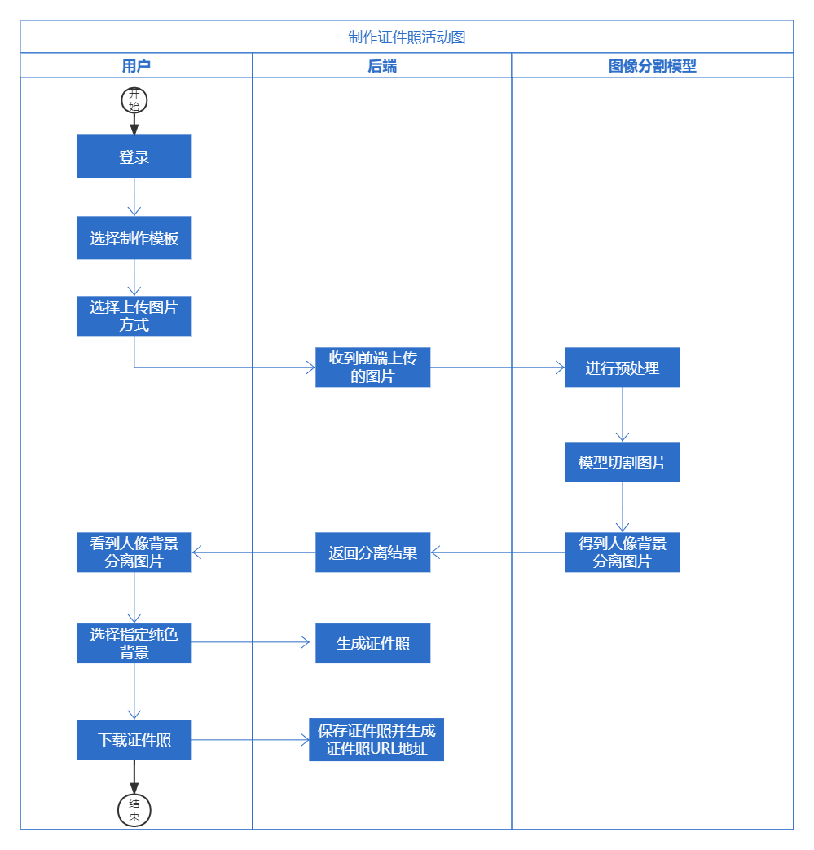

8.2.1.1.6 数据结构
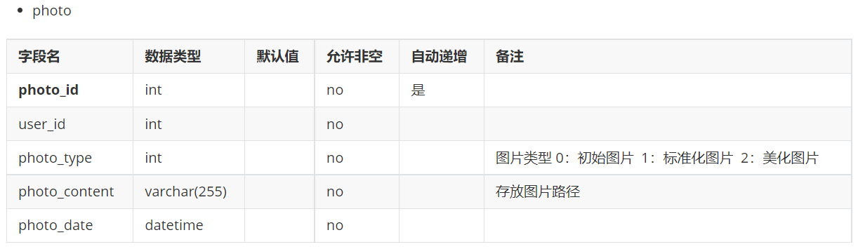

8.2.1.1.7源程序文件说明
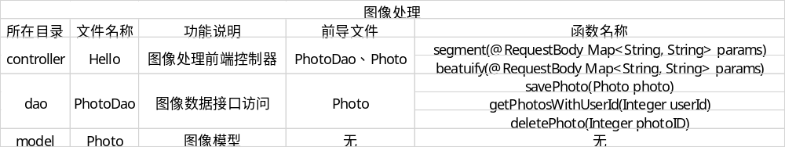

8.2.1.2历史查询

8.2.1.2.1设计图
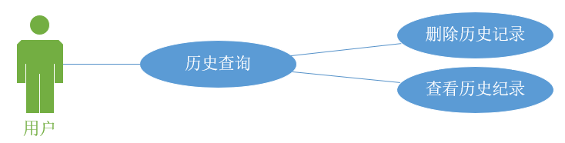

8.2.1.2.2功能描述
用户可以通过历史查询来查看制作过的图片，以及对历史记录的删除操作。

8.2.1.2.3业务算法和流程
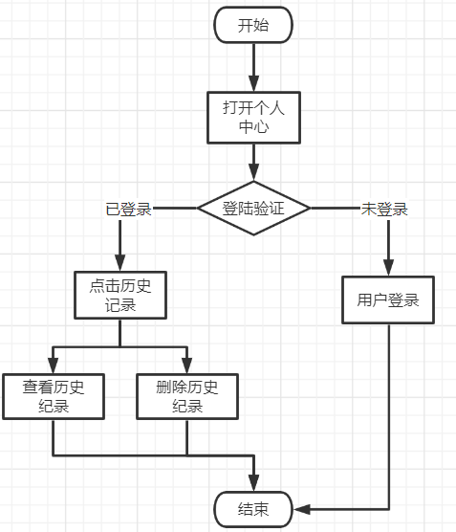

8.2.1.2.4源程序文件说明
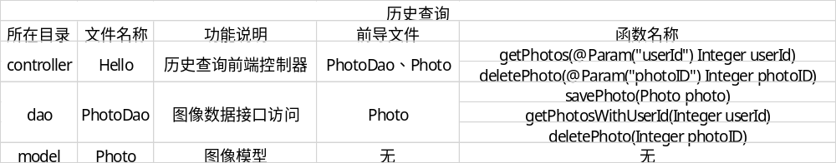

8.2.1.3用户管理

8.2.1.3.1设计图
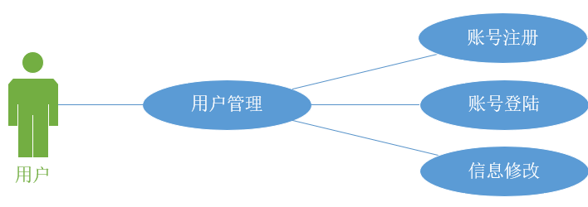

8.2.1.3.2功能描述
用户通过输入账号（或注册）来登陆系统。

8.2.1.3.3输入数据
用户名、用户密码和手机号。

8.2.1.3.4输出数据
生成用户ID和相应的账号信息。

8.2.1.3.5业务算法和流程
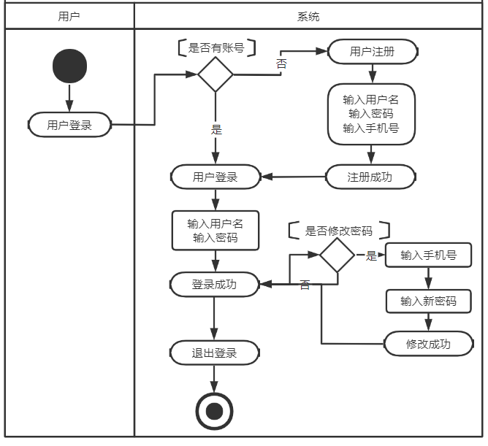

8.2.1.3.6数据设计
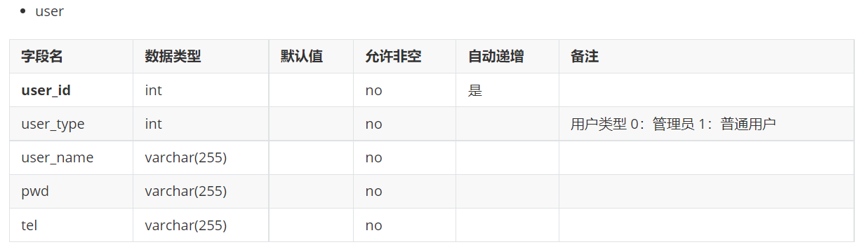

8.2.1.3.7源程序文件说明
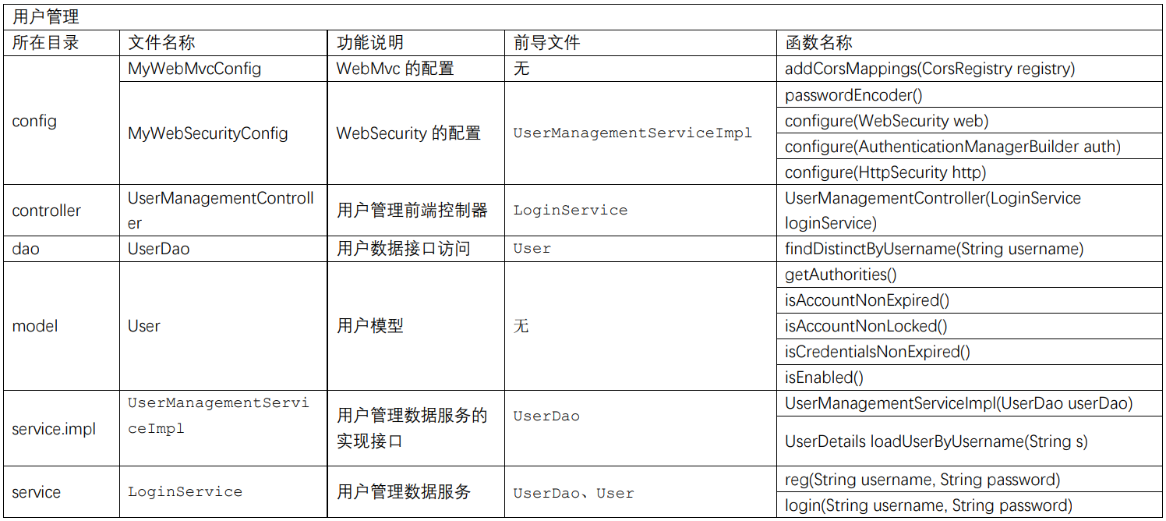

管理员模块
管理员模块主要包括 模板规定和用户管理 两个个模块

8.2.2.1模板规定

8.2.2.1.1设计图
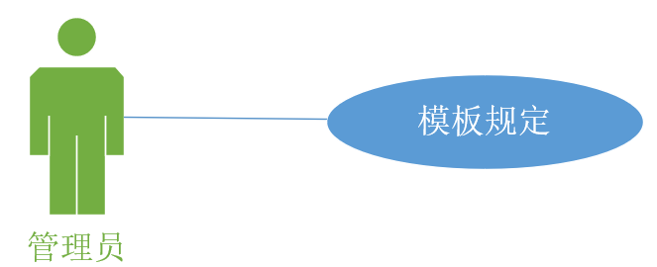

8.2.2.1.2功能描述
模板规定是管理员特有的功能，通过上传不同的参数来确定证件照的标准尺寸和背景颜色等。

8.2.2.2用户管理

8.2.2.2.1设计图
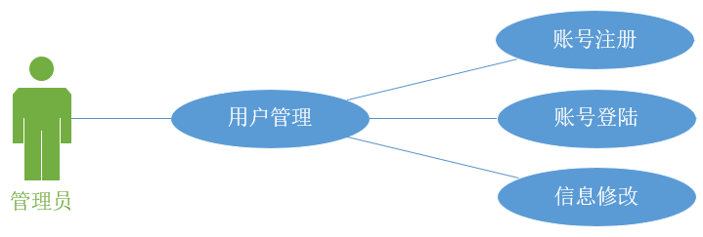

8.2.2.2.2功能描述
管理员通过输入账号来登陆系统。

8.2.2.2.3输入数据
管理员用户名、密码和手机号。

8.2.2.2.4业务算法和流程

8.2.2.2.5数据设计

8.2.2.2.6源程序文件说明

接口设计

内部接口

外部接口

接口说明
例如：xx子系统通过xx从xx子系统取得xx等，相关标准，调用示例，可根据需要增加章节描述接口。

调用方式
例如：内部接口调用：
例:
/**
*通过用户服务号码取得该客户认证密码等信息，如果该客户存在返回为0，其他情况参考错误编码
*/
public RUserInfo getUserInfo (String userNo);

数据库设计
E-R图
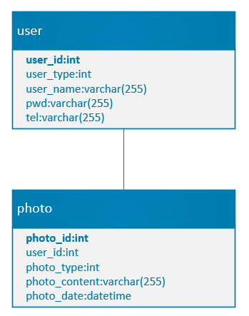
数据字典
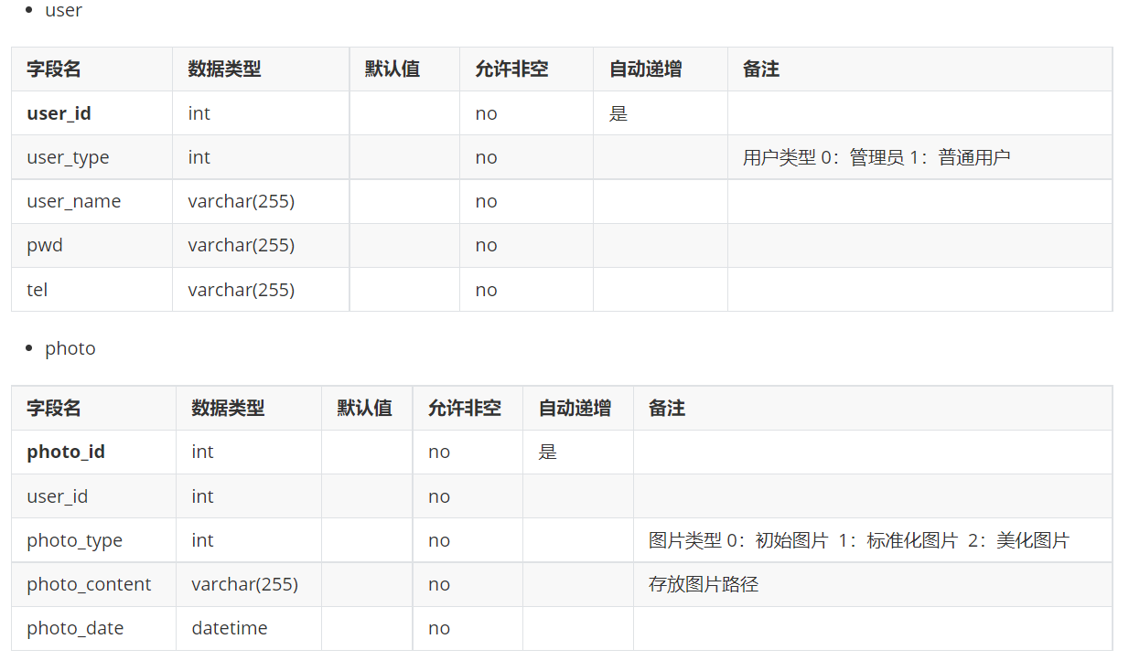
数据流图
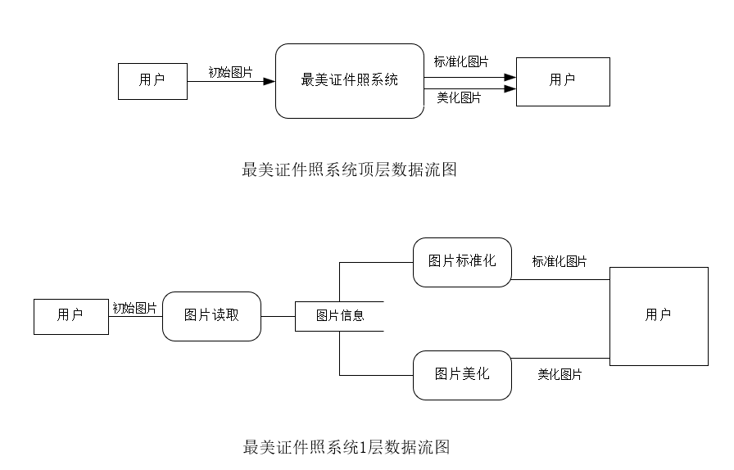

系统安全保密设计

说明
例如：由于存在与外部系统的接口,所以需要考虑访问安全的问题.

设计
例如：分为数据传输部分,IP过滤部分,身份验证部分.[章节可补充]

数据传输部分
例如：在部分数据传递的时候,考虑以https协议,需要在部署的时候作相关处理.

IP过滤分部
例如：可在系统前端通过Filter实现,该Filter实现对该地址访问的IP过滤作用.可信任IP地址通过xml文件进行配置.

身份验证部分
例如：对信任的用户,颁发身份验证码,通过该标识进行身份识别.

系统性能设计

系统出错处理

例如：为了在系统出现异常情况下给用户以明确的提示，可采用两种方式予以提示：
1．使用Javascript的alert()函数直接提示，这主要在输入或修改的情况下使用；
2．使用统一的错误界面提示，该界面对应于errorpage.jsp页面。错误界面样式如下图所示：
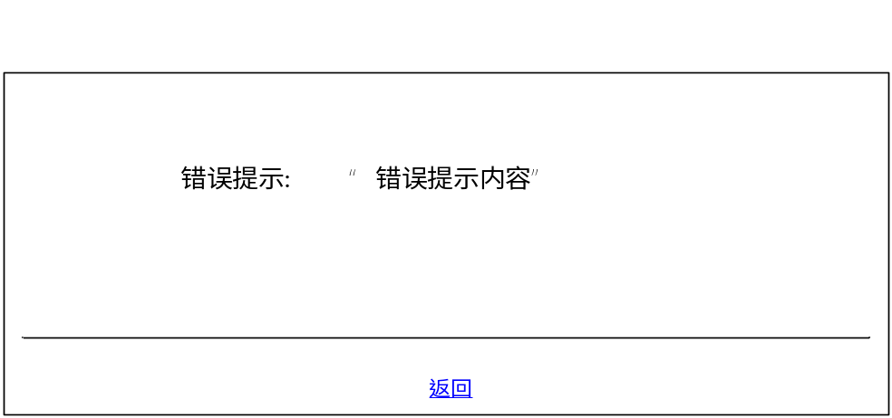
错误提示界面

设计和开发规范
【可以列表方式列出设计开发的参考文档的索引，内容较少/关键内容可以章节方式填写】

数据库设计规范
【参见《XXXX数据库设计规范》】

.NET编码规范
特别强调：
  - 详细请参见《ASP.Net文档规范》
  - 这里只做简单阐述，如有变动，会及时同事整个项目组相关人员。
(1) 不要给类名加前缀。使用PascalCasing风格，不使用匈牙利命名法 。
(2) 要用名词词组来给类型命名。使用PascalCasing风格 。
(3) 类名少用缩写,不要使用下划线字符 (_)。
(4) 基类CBase的文件名为：FileBase.cs;
(5) 泛型类命名：考虑用T来命名参数类型 ，类如：public class List<T>。
(6) 接口（Interface）命名规范和类命名规范相同，唯一区别是 接口在名字前加上“I”前缀。
(7) 枚举命名：以复数结尾，表明这是一个枚举，例如：Enum ColorButtons
(8) 结构命名：表明这是一个结构体，例如：Structure CustomerInfoRecord '以Record结尾
  - 除使用工具直接生成的类外，其它所有类的功能要有注释，即使只是一个数据对象；非常见功能的API必须要有功能描述的注释。独立的要被应用其他功能所调用的模块的接口和公共API的注释要完备，即包括功能说明、参数和返回值说明。其它情况的API的注释尽量完备，但不强制要求。
  - 一次性的流打开后必须关闭和释放。一般地，在流打开后，都有一个try catch语句，务必加上finally块释放流资源。
  - 即使IF，While是单语句，也要使用“{ }”来划分程序块。
  - 不要有完全为调试使用的日志信息，如xxxx.info(“1”)；如要使用，在调试完成后请及时删除。
  - 一些常识性代码，不需要写没必要的注释。
  - 不要用工具生成没用的注释。

代码目录结构
系统架构目录结构设计图,如下：
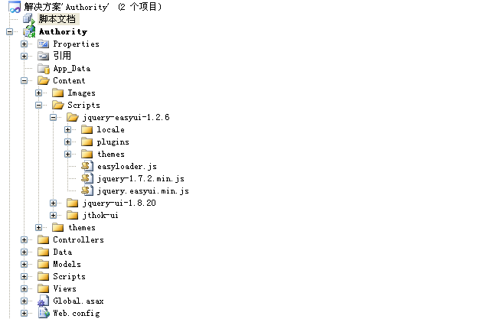
结构说明：
作用范围 | 包名 | 描述
整个程序Content | Images | 存放图片
整个程序Content | Scripts | Jquery以及样式表等
整个程序Content | Scripts/jquery-easyui-1.2.6 | jquery-easyui包数字为版本
整个程序Content | Scripts/jquery-ui-1.8.20 | jquery-ui 包数字为版本
整个程序Content | Scripts/jthok-ui | 自定义的js格式文件
整个程序Content | Scripts/themes | Icon格式图片以及样式
Controllers | ../Controller | 控制器处理来自浏览器的输入，并返回相应页面给用户。
Data | ../Data | 放自定义的json文件
Models | ../Models | 存放模型
Scripts | ../Scripts | 引入的各种外部js文件
Views | ../Views | 存放各种类型的试图
Global.asax | ../Global.asax | 注意定义路由规则等
Web.config | ../Web.config | 配置文件

